„Robimy książkę”

1.Zabawy ruchowe:

„Rzucamy do celu”

Na podłodze stawiacie miskę lub wiaderko i wrzucacie do niego piłki, balony lub zmięte w kulki gazety. Oczywiście wygrywa ten, kto wykona najwięcej prawidłowych rzutów z linii mety.

„Skocz do mety!”

Potrzebna kostka do gry, dwa sznurki na podłodze oznaczające start, metę. Ustawiamy się przy pierwszej linii. Każdy zawodnik rzuca kostką i skacze tyle razy ile oczek wyrzucił. Powtarzamy to aż ktoś przekroczy linię mety!

2.„Jak wygląda książka?” – rozmowa z dziećmi. Dziecko trzyma książkę i ogląda ją. Rodzic zwraca uwagę dzieci na elementy takie jak: okładka, strona tytułowa, tytuł książki itp. Dzieci odszukują i wskazują wymieniane elementy na swoich książkach.

„W bibliotece” –Zwracamy uwagę dzieci na osoby pracujące w bibliotece, jak wygląda ich praca, po co przychodzi się do biblioteki, kto przychodzi do biblioteki, co trzeba zrobić, by wypożyczyć książkę, jak należy zachowywać się w bibliotece?

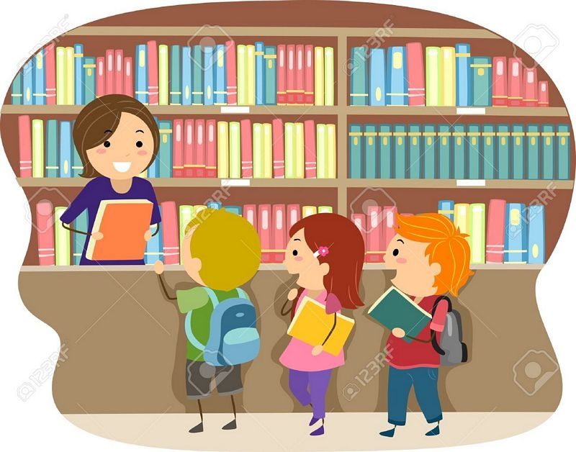

3.Proszę zapytać dzieci jak należy obchodzić się z książkami? A potem odczytać dzieciom „Prośbę książki”:

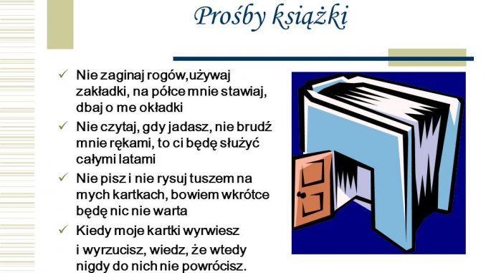

4.„Moja książka” – praca plastyczna. Dzieci rysują ilustrację na okładkę ulubionej książki. Można skorzystać z instrukcji tworzenia książki poniżej i dopisać lub dorysować ilustrację do książeczki. <https://www.youtube.com/watch?v=sXR4OxY2TaI>

5. Proszę przeczytać dzieciom bajeczkę ☺

6. Jeżeli nie macie możliwości wydrukowania niech dziecko palcem wodzi po monitorze.

